?
IK
Naam
Naam

 |  | Wat denk ik? | Klopt het?
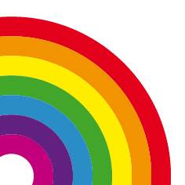 | Welke kleur vind je het mooist?
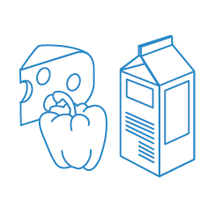 | Wat eet je graag?
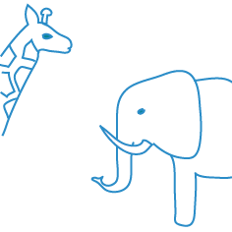 | Van welk dier houd je?
 | Wat doe je graag als sport?
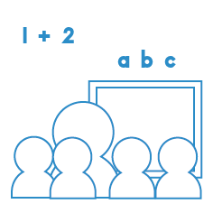 | Wat is het leukst op school?
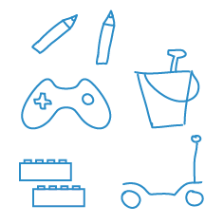 | Wat speel je graag?
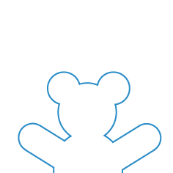 | Wat is jouw knuffel?

